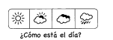
_______/_______/_______________

Nombre:

Instrucción: Nombra las partes del cuerpo, cuenta y ecribe el número que corresponda a cada parte. Luego colorea asignando un color distinto a cada parte del cuerpo (ej: las piernas de rojo, los brazos de azul…)
